RESÚMENES MÓDULO 2 INGLÉS
BLOQUE 4. TEMA 1. I CAN SPEAK ENGLISH
1) ESTRUCTURA EXISTENCIAL: THERE IS/ THERE ARE
Es una construcción llamada existencial (porque indica que hay algo). “There is” significa “hay” y va seguido de singular, Ejemplo “There is a girl in the park” (hay una chica en el parque). “There are” significa “hay” también pero va seguido de plural,.Ejemplo “There are two apples here” (hay dos manzanas aquí).
La forma negativa de ambos es “there is not” (there isn´t ) y “there are not” (there aren´t.) respectivamente y la forma interrogativa es “Is there?” y “Are there?”.

2) VERBO “CAN” (PODER)
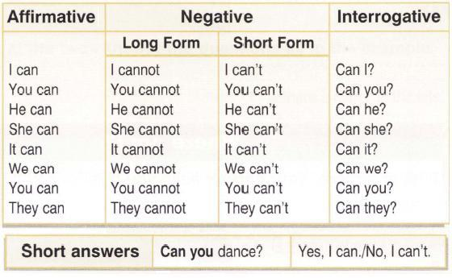

Afirmativa
I can (yo puedo)
You can (tú puedes)
He can (él puede)
She can (ella puede)
It can (ello puede)
We can (nosotros podemos)
You can (vosotros podéis)
They can (ellos pueden)

Negativa
I can´t (yo no puedo)
You can´t (tú no puedes)
He can´t (él no puede)
She can´t (ella no puede)
It can´t (ello no puede)
We can´t (nosotros no podemos)
You can´t (vosotros no podéis)
They can´t (ellos no pueden)

Interrogativa
Can I? (¿Puedo yo?)
-Can you? (¿Puedes tú?)
Can he? (¿Puede él?)
Can she? (¿Puede ella?)
Can it? (¿Puede ello?)
Can we? (¿Podemos nosotros?)
Can you? (¿Podéis vosotros?)
Can they? (¿Pueden ellos?)

3) ALGUNOS VERBOS QUE INDICAN ACCIONES
Buy: comprar, read: leer, eat: comer, ski: esquiar, drink: beber, drive: conducir, climb: escalar, cook: cocinar, dance: bailar, sing: cantar, sleep: dormir, speak: hablar, write: escribir.

BLOQUE 4. TEMA 2. WINTER IS MY SEASON
1) DETERMINANTES POSESIVOS
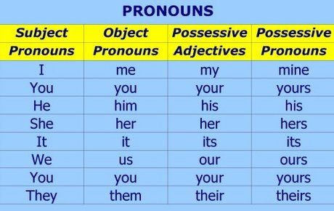

My (mi/s)
Your (tu/s)
His (su/s de él)
Her (su/s de ella)
Its (su/s de un animal o cosa)
Our (nuestro/a/os/as)
Your (vuestro/a/os/as)
Their (su/s de ellos/as)

Nota: Estos determinantes siempre van seguidos de un sustantivo. Ejemplo: This is my pencil (este es mi lápiz)
2) MESES (MONTHS)
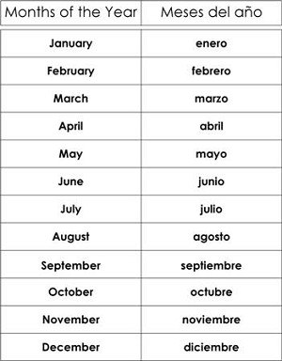
NOTA: La primera letra se escribe con mayúscula en inglés.

3) ESTACIONES (SEASONS)
4) FENÓMENOS METEOROLÓGICOS (THE WEATHER)
Sunny: Soleado
Cloudy: Nublado
Clear: Despejado
Rainy: Lluvioso
Windy: Con viento
Snowy: Nevado
Hot: Calor
Cold: Frío
NOTA: Para decir el tiempo que hace en inglés se utiliza el verbo ser o estar (to be). Ejemplos: It’s sunny in Madrid - Hace sol en Madrid
It’s rainy in London –Está lluvioso en Londres.
BLOQUE 5. TEMA 3. I LIKE ENGLISH
1) PRESENTE SIMPLE
USO: Indica acciones o situaciones que ocurren de forma diaria o habitual. Ejemplo “I get up at seven o´clock every day” (Yo me levanto a las siete en punto todos los días)
ESTRUCTURA:
Afirmativa: Sujeto+ verbo en infinitivo (excepto la 3ª persona del singular que añade - s/-es)
Negativa: Sujeto+ don´t /doesn´t+verbo en infinitivo (la 3ª del singular pierde la -s/-es).
Interrogativa: Do/Does+ sujeto+ verbo en infinitivo? (la 3ª del singular pierde la -s/-es).
Notas ortográficas para añadir -s/-es en la 3ª persona del singular afirmativa del presente simple.
● La regla general es añadir –s al infinitivo. Ejemplo work – works, clean – cleans, put – puts
● Los verbos acabados en –s,-sh, -ch, -z, -x, -ss,-o añaden –es. Ejemplo wash – washes, kiss – kisses, mix – mixes
● Los verbos acabados en –y + consonante cambian a –i y añaden –es. Ej.: study-studies, carry – carries
● Los verbos acabados en –y + vocal siguen la regla general. Ejemplo: play – plays, stay – stays, obey – obeys
Expresiones temporales que van en presente simple:
● Every + expresión temporal. Ejemplos: every day (todos los días), every year (todos los años), every month (todos los meses). Date cuenta de que aunque no lleva “s” ni tampoco la lleva la palabra que le sigue, se traduce por plural.
● On+ día de la semana en plural. Ej: On Sundays (los domingos).
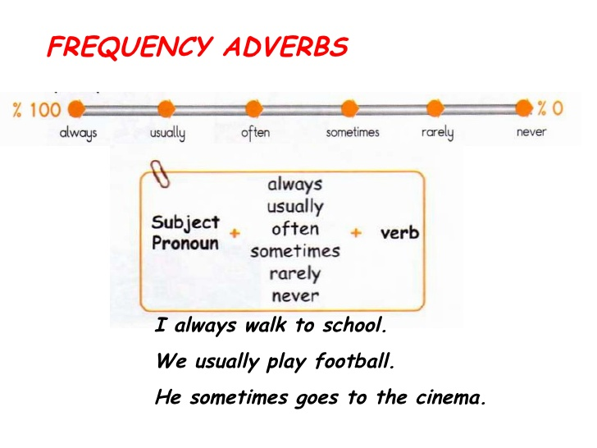
● Always: siempre.
● Usually: normalmente.
● Sometimes: a veces.
● Often: a menudo.
● Hardly ever / Rarely: a penas.
● Never: nunca.

2) ALGUNOS ADJETIVOS

Angry: Enfadado
Bad: Malo
Big: Grande
Busy: Ocupado
Cold: Frio
Close: Cercano
Crowded: Lleno de gente (lugar)
Famous: Famoso
Far: Lejano
Fat: Gordo
Good: Bueno
Happy: Feliz
Heavy: Pesado
Hungry: Hambriento
Noisy: Ruidoso
Old: Viejo
Poor: Pobre
Sad: Triste
Short: Bajo
Small: Pequeño
Tall: Alto
Thin: Delgado
Young: Joven

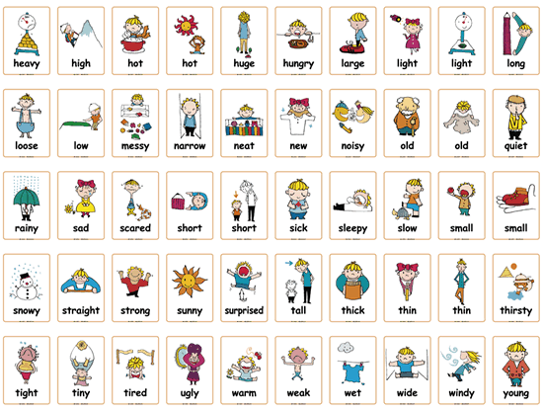

BLOQUE 5. TEMA 4. I WANT SOME FOOD
1) SUSTANTIVOS CONTABLES E INCONTABLES
Los sustantivos son aquellas palabras que usamos para nombrar algo, bien una persona, un animal, un sitio o cualquier cosa. Dependiendo de si aquello a lo que el sustantivo nombra se puede contar o no podemos distinguir entre sustantivos contables y sustantivos incontables:
- Los sustantivos contables son aquellos que se pueden contar. Una forma sencilla de saber si un sustantivo es contable consiste en intentar “contarlo” varias veces:
One car… One bottle… One apple…
Two cars… Two bottles… Two apples…
Three cars… Three bottles… Three apples…
Four cars… Four bottles… Four apples...
Los sustantivos incontables se refieren a sustancias o conceptos que no pueden ser contados. Por ejemplo, no podemos contar agua. Podemos contar botellas de agua o litros de agua, pero no “aguas”.

Ejemplos de nombres incontables pueden ser: music, art, love, hate, gas, power, money, news, etc. Con este tipo de sustantivos no usaremos el artículo indefinido a/an, usando en su lugar palabras que nos especifiquen la cantidad a la que nos referimos:
A piece of cake --- Un trozo de tarta
A bottle of water --- Una botella de agua

2) LOS CUANTIFICADORES (QUANTIFIERS)
SOME/ANY
Son cuantificadores (expresiones de cantidad). “Some” se utiliza en oraciones afirmativas y significa “algo de , algunos/as”. Puede ir seguido de palabra singular incontable, por ejemplo “some sugar” (algo de azúcar) o de palabra plural, por ejemplo “some boys” (algunos niños).
“Any” va en oraciones interrogativas o negativas. En interrogativa tiene el mismo significado que “some” (algo de, algunos/as), ejemplo “Are there any boys in the class?” (¿Hay algunos chicos en la clase?). En negativa se traduce por “nada de, ningunos/as”, ejemplo “I haven´t got any sugar” (No tengo nada de azúcar). Al igual que “some” puede ir seguido de palabra singular incontable o de palabra en plural.

HOW MUCH/ HOW MANY
Son pronombres interrogativos cuantificadores. “How much” significa “cuánto/a” y va seguido de palabra singular e incontable , ejemplo “How much milk have you got?” (¿Cuánta leche tienes tú?). “How many” significa “cuántos/as” y va seguido de palabra en plural, ejemplo “How many aspirins are there on the table?” (¿Cuántas aspirinas hay encima de la mesa?)

COMIDA (FOOD)
Apples: manzanas, bacon: bacon, bananas: plátanos, bread: pan bread sticks: barras de pan, butter: mantequilla, cake: pastel, carrots: zanahorias, cheese: queso, chicken: pollo, cookies: galletas, eggs: huevos, fish: pescado, milk: leche, oranges: naranjas,orange juice: zumo de naranja, pasta: pasta, potatoes: patatas, rice: arroz, salt: sal, sausages: salchichas, soup: sopa, strawberries: fresas, steak : filete, sugar: azúcar, tomatoes: tomates, water: agua.
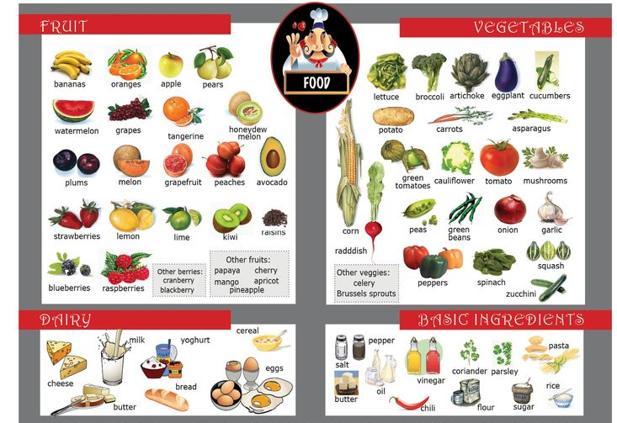
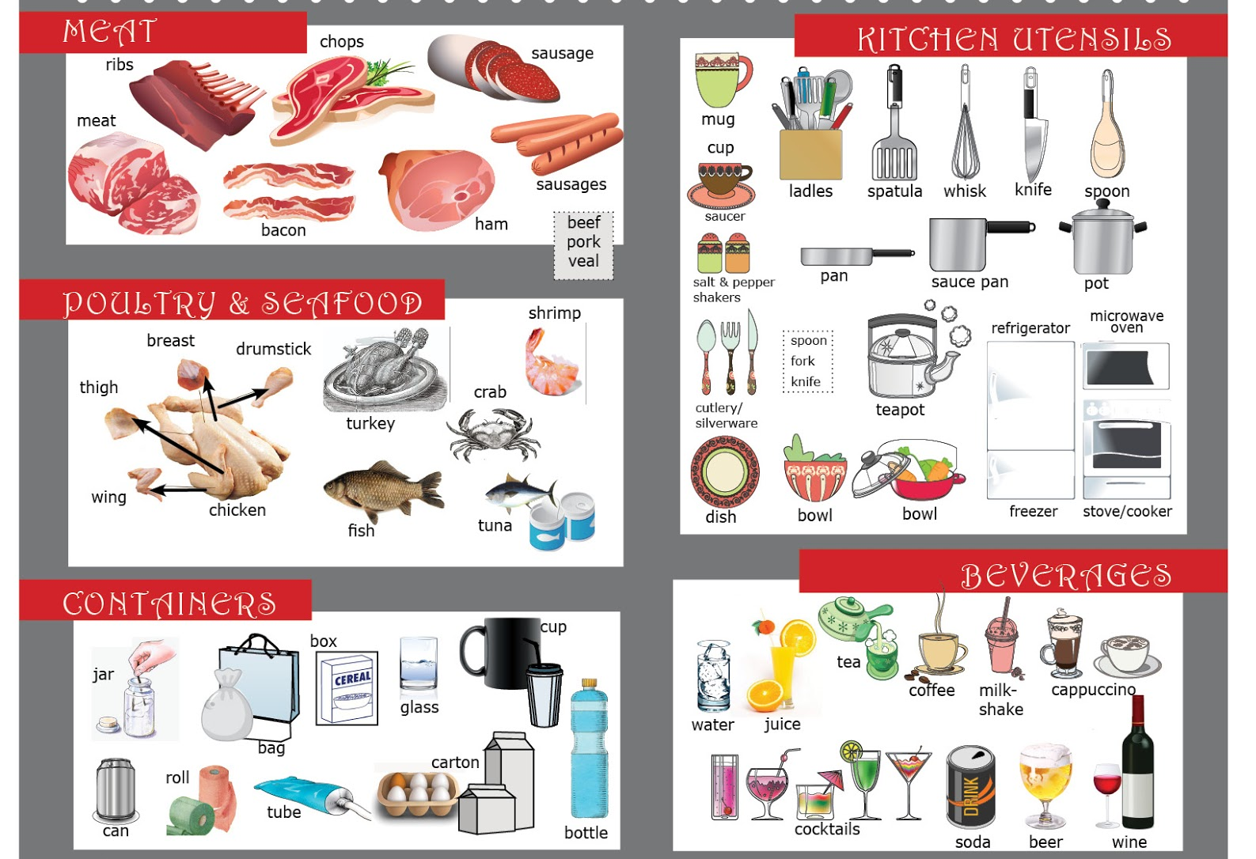

BLOQUE 6. TEMA 5. I´M LEARNING.
1) PRESENTE CONTINUO
Uso: Indica acciones que estamos haciendo en este mismo momento. Ejemplo “I am reading a page now” (Yo estoy leyendo una página ahora).

Estructura:
Afirmativa: Sujeto+am/is/are+verbo acabado en –ing
Negativa: Sujeto+am not/isn´t /aren´t + verbo acabado en –ing
Interrogativa: Am/Is/Are+ sujeto+ verbo acabado en –ing?
Notas ortográficas para añadir –ing
a) Si el verbo acaba en infinitivo en –y no la pierde al añadir –ing. Ej. study – studying, carry – carrying, play - playing
b) Si el verbo acaba en –ie, cambia esta terminación a -y y añade –ing. Ej. die - dying, lie - lying
c) Si el verbo tiene una sílaba con consonante-vocal-consonante o dos sílabas con el golpe de voz en la 2ª , doblan la última consonante al añadir –ing. Ej. run - running, stop – stopping, shop – shopping, put – putting
d) Si el verbo acaba en –e se le quita para añadir –ing. Ej. Live - living, love - loving, make – making, take – taking, write – writing,
Expresiones temporales que van en presente continuo:

● Now: ahora
● At this moment: en este momento.
● Tonight: esta noche.
● Today: hoy.

2) LA HORA
Estructura:
Horas en punto: It is + hora+ o´clock Ej. It is seven o´clock (Son las siete en punto)
Horas y media: It is + half past+ hora. Ej. It is half past seven (Son las siete y media)
Minutos y: It is+ minutos+ past + hora. Ej. It is five past seven (Son las siete y cinco)
Minutos menos: It is + minutos+ to+ hora. Ej. It is ten to seven (Son las siete menos diez)
Horas y cuarto: It is+ a quarter past+ hora. Ej. It is a quarter past seven (Son las siete y cuarto)
Horas menos cuarto: It is+ a quarter to+ hora. Ej. It is a quarter to seven (Son las siete menos cuarto).

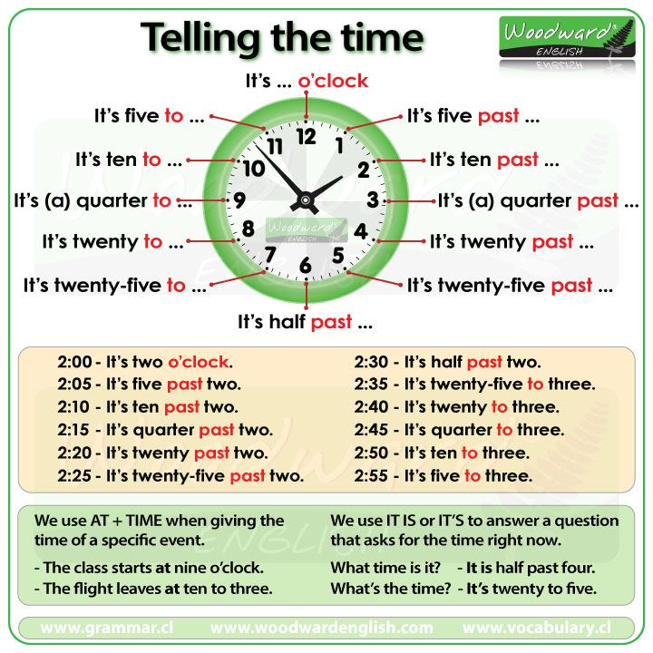

BLOQUE 6. TEMA 6. LET´S STUDY HARDER
1) IMPERATIVO
Es una forma verbal no personal (no lleva sujeto) que se utiliza para dar órdenes o pedir algo.
Tiene forma afirmativa o negativa. La forma afirmativa se construye poniendo el verbo en infinitivo, ejemplo “Come here, please” (Ven aquí, por favor). La forma negativa se construye poniendo “Don´t “ seguido del verbo en infinitivo, ejemplo “Don´t smoke” (no fumes).
Nota: Para no ser mal educado/a lo apropiado es decir “please” (por favor) al final de la oración de imperativo.
Hay otra forma de hacer el imperativo cuando nuestra intención es la de sugerir hacer algo y nos incluimos nosotros. En forma afirmativa se pone “Let´s + verbo en infinitivo”. Ejemplo: “Let´s go to Toledo”- Vayamos a Toledo. En la forma negativa se pone “Let´s not+verbo en infinitivo”. Ejemplo: “Let´s not write on the book”- No escribamos en el libro.
2) COMPARATIVO DE SUPERIORIDAD
Se utiliza para indicar que algo o alguien es más de algo que otro. Ejemplo “ Susan is taller than you” (Susan es más alta que tú).
Estructura:
a) Adjetivos de 1 sílaba o de 2 sílabas acabados en –y, -ow añaden –er. Ejemplo tall – taller (alto -más alto),
b) Adjetivos de 2 sílabas acabados en otras terminaciones diferentes a las del apartado a) y de 3 o más sílabas anteponen “more”. Ejemplos famous- more famous (famoso – más famoso), intelligent-more intelligent (inteligente-más inteligente)
Notas:
1) Tanto los adjetivos del apartado a) como los del b) llevan detrás la conjunción comparativa “than” cuando van dentro de una oración. Ejemplo: Tom speaks louder than me (Tom habla más alto que yo)
2) Los adjetivos de 1 sílaba que tienen la siguiente ordenación de letras: consonante-vocal-consonante doblan la última consonante al añadir la terminación –er. Ej. Hot-hotter (caliente-más caliente) *OJO, LA W, X E Y NUNCA SE DOBLAN.
3) Los adjetivos de 1 ó 2 sílabas acabados en –y precedida de consonante cambian la –y por –i latina al añadir –er. Ej. Pretty-prettier (bonito-más bonito).
4) Adjetivos de 1 ó 2 sílabas acabados en –e, sólo añaden –r. Ej. Cute-cuter (mono-más mono).
5) Excepciones: clever admite cleverer y more clever.
6) Hay un grupo reducido de adjetivos en inglés que no siguen estas reglas y por eso se llaman irregulares (cambia su forma por completo). Algunos ejemplos son los adjetivos “good” (bueno) y “bad” (malo) cuyos comparativos de superioridad correspondientes son “better” (mejor) y “worse” (peor). “Far” (lejos) tiene dos formas irregulares “farther” (más lejos en espacio) y “further” (más lejos en espacio o tiempo).

3) MOBILIARIO Y OBJETOS DE LA CASA

La cocina – The kitchen
Freezer: Congelador
Fridge: Nevera
Coffee pot: Cafetera
Oven: Horno
Microwave: Microondas
Washing machine: Lavadora
Dishwasher: Lavavajillas

El dormitorio - The bedroom
Wardrobe: Armario
Bed: Cama
Chest of drawers: Cómoda
Curtain: Cortina
Beside table: Mesita de noche

El salón – The living room
Carpet: Alfombra
Fireplace: Chimenea
Curtains: Cortinas
Picture: Cuadro
Table: Mesa
Furniture: Mobiliario
Chair: Silla
Armchair: Sillón
Sofa: Sofá
Shelf: Estantería

El cuarto de baño – The bathroom
Bathroom cabinet: Armario del cuarto de baño
Bath: Bañera
Shower: Ducha
Mirror: Espejo
Washbasin: Lavabo

